Московский государственный технический университет им. Н.Э. Баумана

Факультет «Радиоэлектроника и лазерная техника (РЛ)»

Кафедра «Технология приборостроения (РЛ6)»

Лабораторная работа №2

"Анализатор спектра."

по дисциплине "Электрорадиоизмерения"

Выполнили студенты группы РЛ6-81

Филимонов С.В.

Преподаватель Федоркова Н.В.

Москва, 2024

**Цель:**

изучение методики измерения переходного затухания СВЧ-устройства с помощью анализатора цепей Agilent Technologies.

**План**:

1. выписать из описаний характеристики приборов: анализатора спектра, СВЧ генератора непрерывных колебаний;
2. ознакомиться с инструкциями по эксплуатации;
3. составить методику измерения гармоник сигнала при максимальной мощности генератора и при мощности 0 дБм;
4. Измерить амплитуды и частоты гармоник сигнала генератора частотой 1 МГц и 10 ГГц;
5. рассчитать коэффициент гармоник по методике инструкции на прибор;
6. установить частоту генератора 10 ГГц;
7. измерить амплитуды и частоты субгармоник при максимальной мощности генератора;
8. сравнить результаты измерений с данными описания на генератор.

**Основная часть**

Используемые в работе приборы – генератор импульсов Г5-63 и осциллограф DSCope U2P20 – представлены на рисунках ниже.

**Характеристики приборов:**

### Характеристики генератора сигналов Agilent Technologies E8257D

1) **диапазон частот**: от 250 кГц до 40 ГГц;

2) **возможность расширения диапазона частот** до 75 ГГц, 90 ГГц, 110 ГГц, 140 ГГц, 220 ГГц, 325 ГГц, 500 ГГц, 750 ГГц или 1.1 ТГц с помощью модулей миллиметрового диапазона;

3) **максимальный уровень выходного сигнала**: +10 дБм;

4) **значение фазового шума сигнала с одной боковой полосой с опцией UNY**: –143 дБн/Гц (тип.) для сигнала 1 ГГц при отстройке 10 кГц;

5) **амплитудная** (АМ), **частотная** (ЧМ), **фазовая** (ФМ), **импульсная** (ИМ) модуляция и сканирование;

6) **пиковое значение времени нарастания/**спада 6 нс, **длительности импульса** 20 нс;

7) **сдвоенный внутренний генератор функций**: синус, меандр, треугольный, пилообразный, шум;

8) **свипирование**: пошаговое, по списку, плавное (по частоте и по мощности);

9) **управление источником сигналов** с помощью опции 215 для анализаторов серии PSA;

10) **совместимость** по кодам со скалярным анализатором цепей Agilent 8757D;

11) **интерфейсы** 10Base-T LAN и GPIB.

**Ход работы**

**1.Методика измерения гармоник сигнала**

1.1.Установить мощность нажав на кнопку **Amplitude**, после ввести мощность и установить еденицу измерения **dBm**;

1.2.Установить частоту **Frequency**, введя значение с клавиатуры;

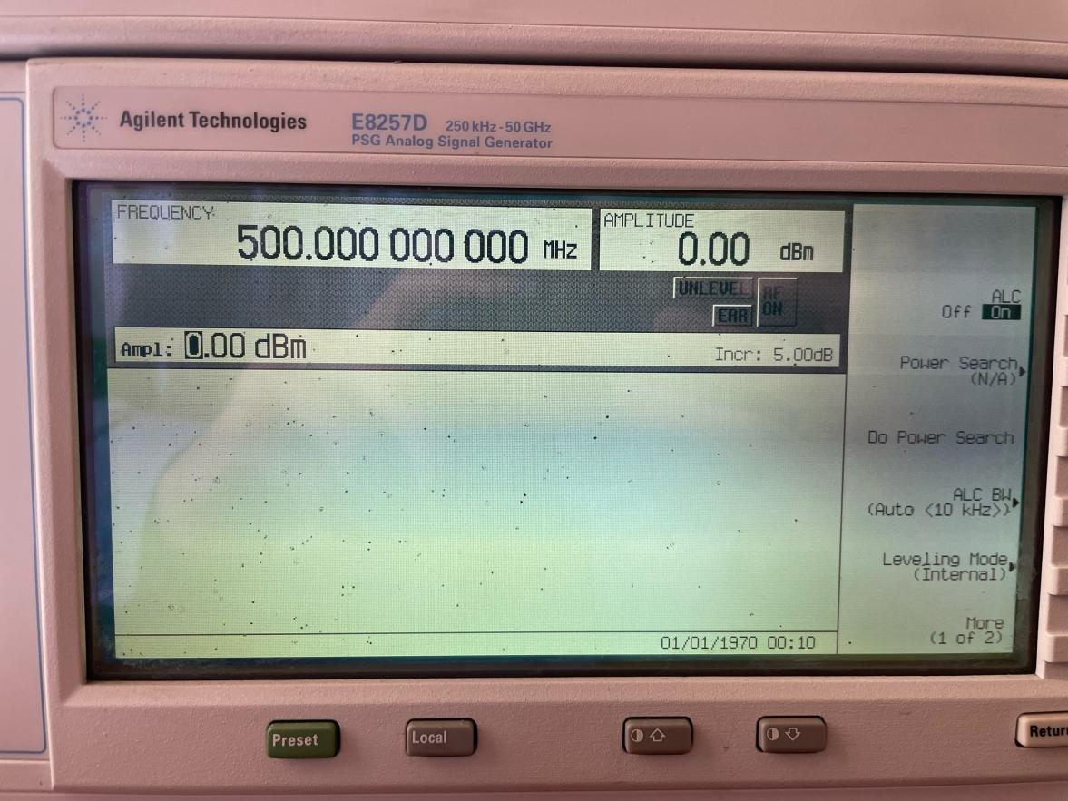

Рис. 1 – Установление частоты.

1.3.Установить частоту **Frequency**, выбрать **Start Frequency**, задать значение, нажать Enter;

1.4.Установить частоту **Frequency**, выбрать **Stop Frequency**, задать значение, нажать Enter;

1.5.Установить **Marker**, нажать **Peak Search**, устновить на отображение первой гармоники;

1.6.Перейти к следующей гармоноки нажав **Next peak(left, right)**.

Результаты измерения параметров сигнала приведены ниже. Для последующего расчёта коэффициента гармоник указываются, как мощность, так и амплитуда сигнала.

Во время проведения эксперимента было установлено отсутствие возможности прибора генерировать сигнал на частоте 1 МГц. Вследствие этого было принято решение повысить частоту до 500 МГц, по этой причине во всех дальнейших экспериментах, где требовалась частота 1 МГц была выставлена частота 500 МГц.

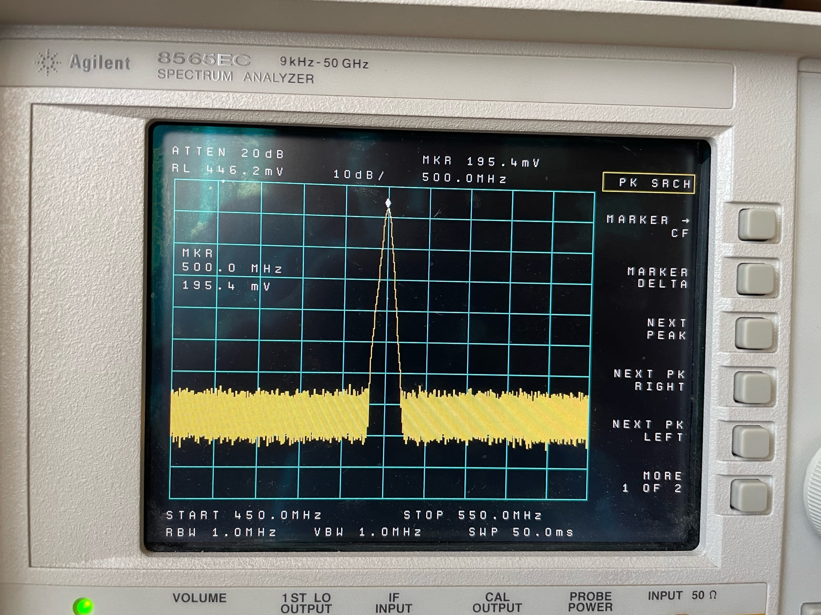

Рис. 1 – Первая гармоника (500 МГц, -1.87 дБм, 191,9 мВ)

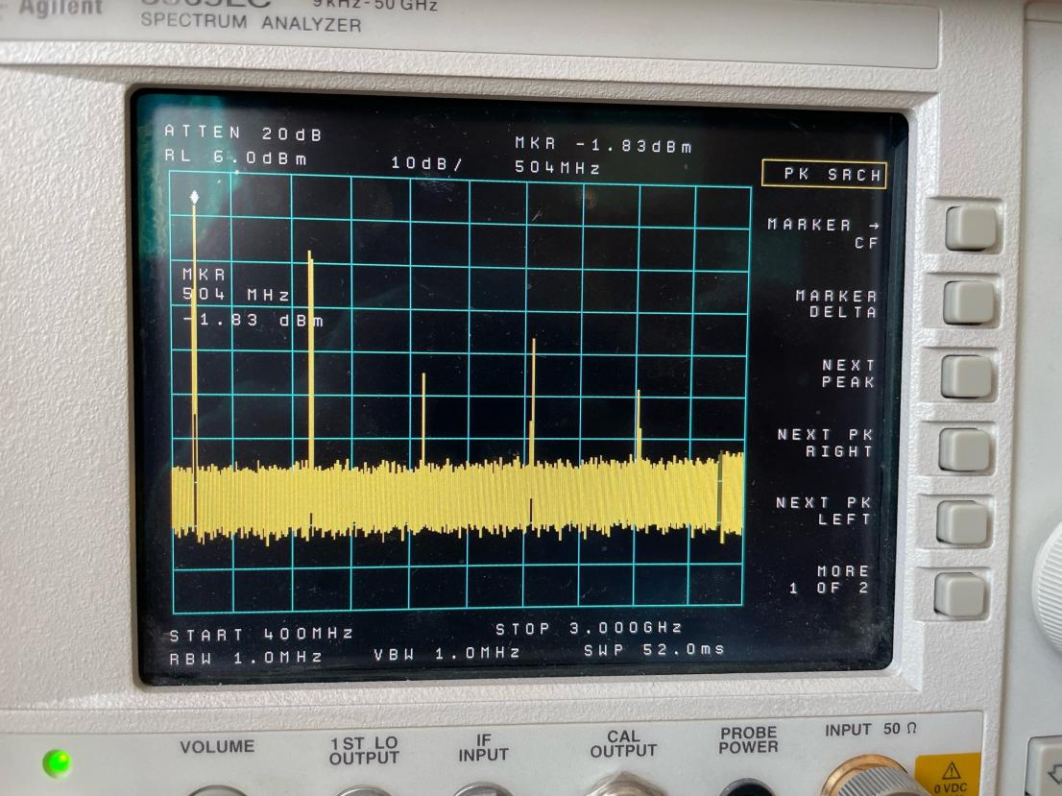

Рис. 2 – Гармоники (0.5 ГГц, 1.83 дБм)

где:

– амплитуда основной частоты, в вольтах;

– амплитуда 2-й гармоники, в вольтах;

– амплитуда 3-й гармоники, в вольтах;

– амплитуда 4-й гармоники, в вольтах;

– амплитуда n-й гармоники, в вольтах;

Подставим в формулу:

Когда на генераторе был выставлен уровень выходного сигнала 10 дБм, то при частоте частоте 10 ГГц результат:

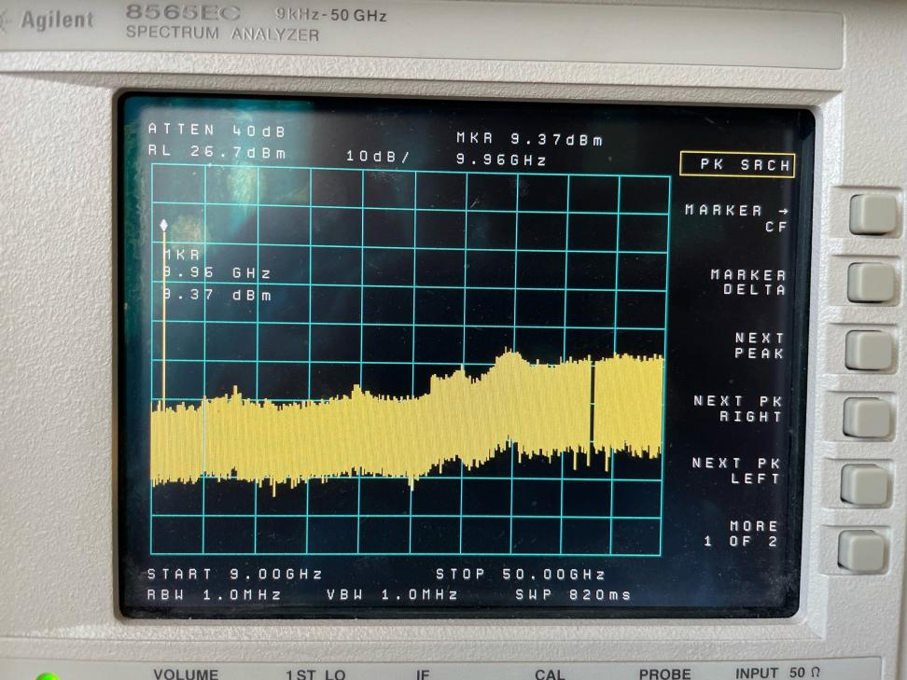

Рис. 3 – Отсутствие субгармоники при уровне выходного сигнала 10 дБм

**Вывод.**

В ходе лабораторной работы были изучены методы измерения амплитуды и частоты гармоник сигнала с помощью анализатора спектра, а также методика расчёта коэффициента гармоник (коэффициента нелинейных искажений). По результатам сравнения с заводским описанием подтверждено, что генераторы удовлетворяют заявленным характеристикам.